Мастер класс «Использование Яндекс GPT для создания плана урока»

Задание. Создать план урока с помощью нейронной сети для генерации текста. Тему для генерации выбрать по преподаваемой вами дисциплине.
План урока должен включать ФИО преподавателя, регион и название образовательного учреждения.

Инструкция по выполнению задания.
- Выбрать дисциплину и тему урока. В качестве примера создать план урока по информатике по теме «Информационные ресурсы общества». Вы можете выбрать тему самостоятельно.

- Запустить нейронную сеть YandexGPT. Для этого:
    - Перейти на главную страницу Яндекс по ссылке https://ya.ru/
    - 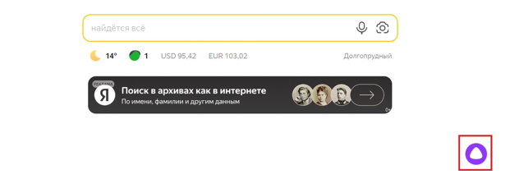В правом нижнем углу страницы нажать на кнопку запуска диалогового ассистента «Алиса».
    - В появившемся меню выбрать пункт YandexGPT
    - Откроется окно диалогового интерфейса YandexGPT, заголовок окна “Давай придумаем. В появившееся окно можно вводить запросы для генерации текста.


- Ввести запрос для плана урока. В качестве примера напишем следующий запрос: “Напиши план урока по информатике, тема "Информационные ресурсы общества"”.
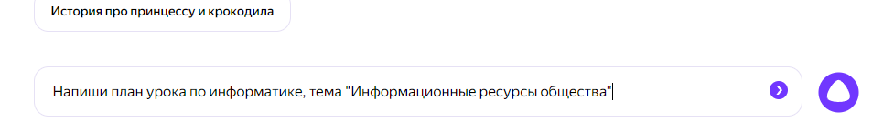
Вы можете ввести текст запроса в соответствии с вашей дисциплиной и темой урока.
- Изучить ответ нейронной сети. Внимательно прочитайте, какой план урока сгенерировала нейронная сеть.
- 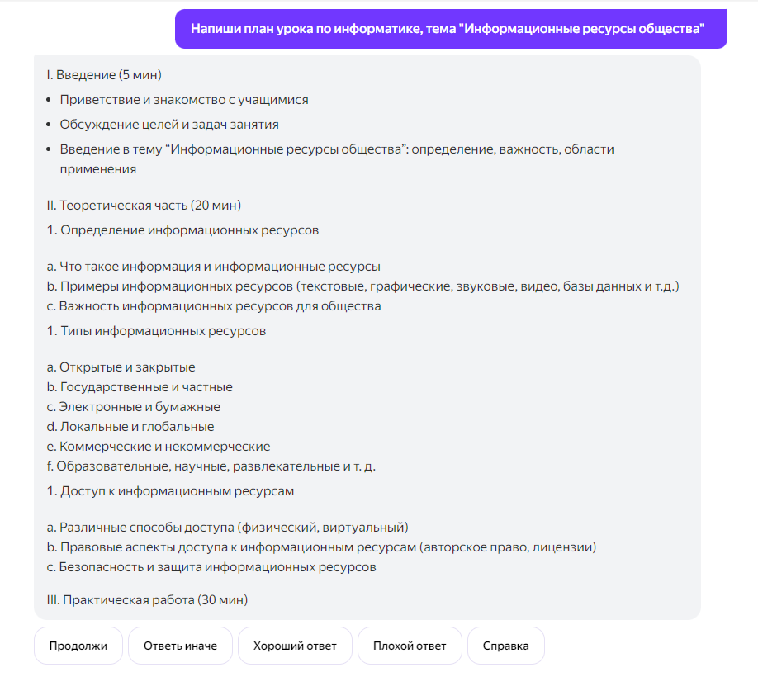
Оценить достоинства и недостатки сгенерированного плана. Проверить верность фактической информации, приведенной в плане.

Вставить сгенерированный план урока в текстовый редактор для редактирования.

Для этого: Выделите текст в диалоговом интерфейса YandexGPT. Скопируйте текст (клавиши Ctrl+C) и вставьте его в текстовый редактор (клавиши Ctrl+V), например, Word:
    - В начало файла добавьте информацию о предмете и теме урока, а также о вас (ФИО, регион, ОУ):
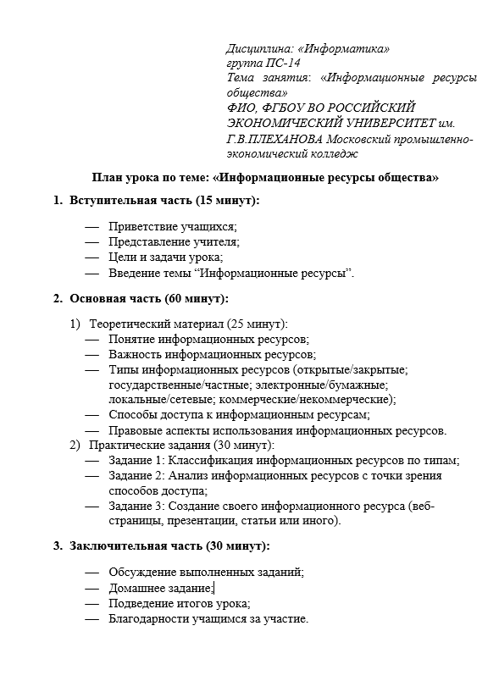

Отредактировать план урока, сгенерированный нейронной сетью. (Основной текст работы печатается 14 кеглем, шрифт — Times New Roman, полуторный интервал. В начале каждого абзаца — красная строка (1.25 см), текст выравнивается по ширине. Для нумерации пунктов используется многоуровневый список)

- Попросите нейронную сеть «улучшить» план урока. В диалоговом режиме можно давать различные задания нейронной сети по улучшению сгенерированного плана урока. В качестве примера давайте попросим нейронную сеть сгенерировать практическое задание.
Например,

Классификация информационных ресурсов по типам: практическое задание
Цель: научиться классифицировать информационные ресурсы по различным типам.
Задание:
- Изучите различные типы информационных ресурсов, такие как текстовые, графические, аудио, видео, программные и т.д.
- Выберите 10 различных информационных ресурсов (например, статьи, изображения, видеоролики, программы и т.п.).

Отредактируйте расширенный план урока.
- Сохраните план урока в файл. В редакторе Word для этого нужно выбрать пункт меню «Файл» «Сохранить как».

